PONTIFÍCIA UNIVERSIDADE CATÓLICA DE MINAS GERAIS
Instituto de Ciências Econômicas e Gerenciais
Curso de Ciências Contábeis
Contabilidade Avançada
Contabilidade de Entidades de Previdência Privada e Seguradoras
Contabilidade Fiscal e Tributária
Microeconomia
Planejamento e Gestão Governamental
Psicologia Aplicada às Organizações

DEMONSTRAÇÕES DO RESULTADO ABRANGENTE

Carolina Figueiredo Leroy Silva
Gustavo Stransky Rachid Láuar
Marina Lima de Oliveira
Tairyne de Carvalho Teixeira
Tarcízio Nogueira de Andrade Junior
Victor Hugo de Almeida Vidal Cordeiro

Belo Horizonte

13 out 2011

Carolina Figueiredo Leroy Silva
Gustavo Stransky Rachid Láuar
Marina Lima de Oliveira
Tairyne de Carvalho Teixeira
Tarcízio Nogueira de Andrade Junior
Victor Hugo de Almeida Vidal Cordeiro

DEMONSTRAÇÕES DO RESULTADO ABRANGENTE

Artigo Científico apresentado às disciplinas: Contabilidade Avançada, Contabilidade de Entidades Privadas e Seguradoras, Contabilidade Fiscal e Tributária, Microeconomia, Planejamento e Gestão Governamental e Psicologia aplicada as organizações do 4º Período do Curso de Ciências Contábeis, Noite do Instituto de Ciências Econômicas e Gerenciais da PUC Minas.

Professores: Marco Antônio Pereira
Geraldo de Assis Souza Júnior
Rubens de Oliveira Gomes
Pedro Paulo Moreira Pettersen
Amaro da Silva Júnior
Joana D Arc Alves

Belo Horizonte
13 out 2011
DEMONSTRAÇÃO DO RESULTADO ABRANGENTE

RESUMO

O trabalho sobre as Demonstrações do Resultado Abrangentes tem como objetivo descrever a importância do plano de benefícios na política de recursos humanos da empresa e verificar como o benefício definido é reconhecido no balanço patrimonial; identificar o encargo tributário e o benefício do incentivo fiscal na empresa concedido pelo setor público versus a receita tributária e a alocação dos recursos no setor público; os tributos e seus reflexos nas demonstrações da sociedade empresária além das contingências fiscais identificadas; estudo sobre as demonstrações financeiras, relacionando o valor adicionado com o PIB; análise do comportamento humano dentro da empresa. A metodologia usada foi feita através de pesquisas bibliográficas, na qual foram lidos capítulos de livros e textos da internet.

PALAVRAS-CHAVE

Demonstrações Financeiras. Benefícios. Comportamento Organizacional. Valor Adicionado. Balanço Patrimonial. Contingência Fiscal. Encargos Tributários.

- INTRODUÇÃO

Este trabalho tem como objetivo proporcionar um estudo mais complexo sobre as Demonstrações do Resultado Abrangentes.
Apresentar-se-á assuntos como as demonstrações financeiras, destacando a demonstração do valor adicionado (DVA), plano de previdência, encargo tributário, impactos dos tributos, comportamento organizacional.
A pesquisa foi feita com a ArcelorMittal Brasil S.A, uma empresa de grande porte, onde as demonstrações contábeis representam estruturadamente à posição patrimonial e financeira do desempenho da entidade. O propósito dessas demonstrações reside no atendimento das necessidades informações de usuários externos, proporcionando informações acerca do desempenho e dos fluxos de caixa. As demonstrações contábeis também objetivam apresentar os resultados da atuação da administração na gestão da entidade e sua capacitação na prestação de contas quanto aos recursos que lhe foram confiados. A importância do estudo das demonstrações contábeis consiste em aprender analisar os dados fornecidos pela entidade, para um melhor entendimento do mercado e a posição que ocupam essas sociedades empresárias.

2. DEMONSTRAÇÕES FINANCEIRAS

2.1. DVA – DEMONSTRAÇÃO DO VALOR ADICIONADO

A DVA tem por objetivo demonstrar o valor da riqueza econômica gerada pelas atividades da empresa como resultante de um esforço coletivo e sua distribuição entre os elementos que contribuíram para a sua criação. Com a finalidade de evidenciar a riqueza criada pela entidade e sua distribuição, durante determinado período. Grande parte dos dados será obtida a partir da Demonstração do Resultado, a DVA deverá atender aos requisitos estabelecidos no CPC 09 e na legislação.
Em sua primeira parte a DVA irá apresentar de forma detalhada a riqueza criada pela entidade. Na segunda parte apresentará como a riqueza obtida pela entidade foi distribuída entre pessoal; impostos, taxas e contribuições; remuneração de capitais de terceiros; remuneração de capital próprio.
Como na Demonstração do Valor Adicionado da sociedade empresária ArcelorMittal Brasil S.A. os componentes da riqueza consistem na venda de produtos e serviços e receitas relativas à construção de ativos próprios. Do total do valor adicionado em 2010 27,63% foram gastos com empregados enquanto no ano de 2009 o gasto foi de 20,90%. 29,92% foram gastos com tributos em 2010 e no ano anterior foi gasto 0,83%, fator influenciado pelos incentivos fiscais. No ano de 2010 do valor adicionado total, 15,91% foram gastos com financiadores e 26,54% com acionistas.
Com essa analise podemos perceber como a carga tributária brasileira reflete nas empresas, mesmo com os incentivos fiscais o maior gasto foi com os tributos. Essa carga tributária vai refletir nos preços dos produtos finais, elevando-os.

2.2. DFC – Demonstração do Fluxo de Caixa.

As informações presentes nas Demonstrações do Fluxo de Caixa de uma entidade são úteis para proporcionar aos usuários uma base para avaliar a capacidade de a entidade gerar caixa e equivalentes de caixa. Em conjunto com as outras demonstrações contábeis proporciona informações que habilitam os usuários a avaliar a estrutura financeira da entidade inclusive sua liquidez e solvência e sua capacidade para alterar os valores e prazos do fluxo de caixa.
A DFC deve conter os fluxos de caixa decorrente das atividades operacionais, de investimento e de financiamento. Essa classificação permite avaliar o impacto de cada atividade sobre a posição financeira da entidade. A classificação dos pagamentos e recebimentos de caixa relaciona-se com a natureza da transação que lhe dá origem.
Nas demonstrações da sociedade empresária ArcelorMittal Brasil S.A. que houve uma diminuição da conta Clientes, isso significa que a entidade recebeu parte do que era devido de terceiros gerando uma origem no valor de R$ 12.268,00. Houve também uma redução da conta de Estoques. A redução gerou uma origem que significa a entrada de capital em caixa no valor de R$ 625.448,00. Essas origens geram um aumento de caixa e equivalente de caixa, assim a empresa terá capital de giro para novos investimentos, aquisição de novos estoques.

3. PROGRAMA DE BENEFICIOS
O programa de benefícios da ArcelorMittal Brasil faz parte da Política de Recursos Humanos da Empresa e está entre os melhores da categoria. O empregado e seus dependentes têm acesso às assistências médicas, hospitalar, odontológica e farmacêutica, seguro de vida em grupo, previdência privada e outros benefícios.
A Companhia, juntamente com suas controladas, é patrocinadora de planos de pensão para seus funcionários. Os custos de patrocínio dos planos são contabilizados de acordo com o pronunciamento do CPC n° 33.
3.1. Obrigações com benefícios pós-empregos
3.1.2. Plano de benefício definido

A antiga Companhia Siderúrgica Belgo-Mineira, atual ArcelorMittal, contratou junto a Bradesco Previdência e Seguros S/A um plano de aposentadoria com benefício definido, cujo propósito é suplementar a renda de aposentadoria de seus participantes e as pensões garantidas aos cônjuges dos participantes. Esse plano, oferecido a parte dos funcionários da Companhia e suas controladas da época, foi fechado para novas inscrições em 2000. Atualmente 231 empregados ainda participam desse plano.
3.1.3. Plano de contribuição definida

No início de 2005, a Companhia passou a oferecer um plano de contribuições definidas, viabilizado por meio de um PGBL contratado com a mesma seguradora (Bradesco Previdência e Seguros) para os seus empregados e empregados de suas controladas.
Neste plano de aposentadoria as empresas participantes se comprometem a realizar contribuições mensais em nome de seus empregados em contrapartida às contribuições por eles realizadas. Neste novo modelo não existe qualquer compromisso por parte dessas empresas em relação a um determinado nível de benefício na aposentadoria ou mesmo garantia em relação ao retorno dos investimentos obtidos pelos fundos de investimentos do PGBL.

3.2. Balanço patrimonial

É reconhecido no passivo do balanço patrimonial o valor presente da obrigação de beneficio definido na data de balanço, menos o valor justo dos ativos do plano, com os ajustes de custos de serviços passados não reconhecidos.
Os ganhos e perdas atuariais são apontados e controlados pelo método do corredor, método esse que somente afetará o resultado do período se ultrapassar os limites de 10% do montante de ativos ou passivos, dos dois o maior, e do montante ultrapassado, a parcela do diferido pelo número de participantes ativos do plano. Os custos de serviços passados que surgem com alterações de planos são lançados imediatamente no resultado, quando surgem (anexos 6 e 7).

4. OS TRIBUTOS E SEUS REFLEXOS EM TODAS AS SUAS DIMENSÕES NAS DEMONSTRAÇÕES FINANCEIRAS DAS EMPRESAS

4.1. CONTINGÊNCIAS TRIBUTÁRIAS

Iniciamos a análise dos tributos e seus reflexos nas demonstrações da sociedade empresária em questão explicando o que é a contingência fiscal.

‘O passivo contingente caracteriza-se por uma saída de recursos possível, mas não provável (mais provável que não do que sim). A entidade não reconhece um passivo contingente, sendo necessária apenas a sua divulgação em notas explicativas. Entretanto, quando a possibilidade de saída de recursos for remota, a divulgação não é necessária. (IUDÍCIBUS et al, 2010, pag.336)’
‘Os ativos contingentes da possibilidade de entrada de benefícios econômicos para entidade de eventos não esperados ou planejados, Esses ativos não são reconhecidos nas demonstrações contábeis até q a realização d e ganho seja praticamente certa, o que deixa de caracterizá-lo como contingente.
Enquanto caracterizado como ativo contingente, deve-se divulgar em notas explicativas quando for provável a entrada de benefícios econômicos futuros. (IUDÍCIBUS et al, 2010, pag.337)

Sendo assim uma contingência fiscal é quando há uma possível chance de saída ou entrada de recursos na empresa e a partir disto pode-se ou não ser criada uma conta com esta nomenclatura (provisão para contingência) tanto no ativo quanto no passivo. Na empresa em questão identificamos esta conta no passivo circulante e não circulante e a provisão que se refere aos tributos é oriundo do IPI, PIS/COFINS, ICMS, CSLL/IRPJ e ações previdenciárias; conforme anexo 1.
Tais provisões são reconhecidas no balanço quando a Companhia possui uma obrigação legal ou constituída como resultado de um evento passado, e é provável que um recurso econômico seja requerido para saldar a obrigação. As provisões são registradas tendo como base as melhores estimativas da administração e de seus assessores legais quanto aos riscos envolvidos.

4.2. IR E CSLL CORRENTES E DIFERIDOS

O imposto de renda e contribuição social, do exercício corrente e diferido, são calculados com base nas alíquotas de 15% acrescidas do adicional de 10% sobre o lucro tributável excedente de R$ 240 mil para imposto de renda e 9% sobre o lucro tributável para contribuição social. Adicionalmente consideram a compensação de prejuízos fiscais e base negativa de contribuição social limitada a 30% do lucro real.
Neste contexto temos um imposto de renda e contribuição social no consolidado com uma alíquota efetiva de 12% (R$219.764) sendo 65,96% (R$144.959) correntes e 34,04% (R$74.805) diferido; conforme pode ser identificado no anexo 2.

4.3. IMPACTOS DO IR E CSLL SOBRE A DVA

Através das demonstrações divulgadas, analisamos a demonstração do valor adicionado e verificamos a influência do IR e CSLL sobre a mesma, tendo em vista que a DVA nada mais é que a representação o valor das riquezas econômicas gerada pela empresa e sua distribuição entre os elementos que contribuíram para a sua geração.
A empresa teve o valor adicionado de R$ 5.991.810 em seu consolidado e teve distribuído em tributos federais o valor de R$729.842 sendo R$74.805 de IR e CSLL e R$1.267.934 em demais impostos, o valor adicionado da empresa distribuído para pagamento do IR e CSLL representa apenas 1,25% do valor total do valor adicionado, pode-se concluir que uma parte muito pequena do valor adicionado da empresa foi destinada para pagamento de impostos; podemos verificar isto com clareza no anexo 3.

5. Valor adicionado e sua análise econômica

A demonstração do valor adicionado (DVA) proporciona maior visão econômica da ArcelorMittal Brasil S.A. do que as demais demonstrações.
Através de sua analise podemos evidenciar a contribuição da sociedade empresária para o desenvolvimento econômico do Brasil, visualizando também a forma como sua riqueza é distribuída.

5.1. O valor adicionado e o Produto interno bruto

A DVA está fundamentada em conceitos macroeconômicos, buscando apresentar, eliminados os valores que representam dupla-contagem, a parcela de contribuição que a entidade tem na formação do Produto Interno Bruto (PIB). (CPC 09)

Analisando o valor adicionado da Arcelor com o PIB calculado pelo Instituto Brasileiro de Geografia e Estatística (IBGE), e eliminando os fatores irreconciliáveis, podemos reconhecer o quanto à sociedade empresária contribui para o crescimento da economia do país.
No ano de 2010 o PIB teve uma variação de 7,5% e no setor da indústria um crescimento de 10,1% comparado a 2009. A ArcelorMittal cresceu junto com seu ramo industrial como podemos ver no gráfico (anexo 4).
O gráfico nos mostra que apesar das diversas dificuldades que a empresa vem enfrentando desde a crise econômica no final de 2008, os seus resultados perante a economia do país são satisfatórios. A empresa superou a crise e vem crescendo junto com a indústria, atendendo as expectativas da sua administração.
Não obstante da economia brasileira no ano, com evolução de 7,5% no produto interno bruto (PIB) e o recorde no consumo aparente de aço (26,6 milhões de toneladas), (ARCELLORMITAL)

5.2. Alguns quocientes obtidos através da DVA

Os quocientes extraídos do valor adicionado comparado a diversos itens dos seus componentes nos permitem analisar e visualizar como a riqueza da CIA está sendo distribuída e quais os impactos tem sobre a mesma.
Analisando o valor adicionado em 2009, 22,5% das riquezas distribuídas foram destinadas para seus funcionários, no ano de 2010 esse percentual passou para 27,6%. O que indica um maior investimento com gastos de pessoal, podendo ser ocasionado por um aumento de benefícios, já que a empresa distribui parte de seus lucros aos funcionários. Ou também baixa produtividade, havendo a necessidade de aumento contratação de pessoas.
Houve um crescimento também no valor adicionado de 2009 para 2010 de 34,7%, considerando a queda no preço, o acréscimo da atividade econômica foi bastante significante e positivo.
As analises desses e outros quocientes nos mostram que sejam nos gastos com pessoal; pesquisas em desenvolvimento; impostos; juros e aluguéis; no comparativo com o ano anterior; com faturamento; ativo total; lucros retidos, entre outros a distribuição de riquezas da CIA está sendo feita de forma planejada e bem distribuída, atendendo as expectativas da mesma e as de mercado.
As tomadas de decisões da ArcelorMittal auxiliada pela DVA tem acarretado um notório crescimento econômico no comparativo de 2009 para 2010. Crescimento que só tende a aumentar segundo os relatórios da CIA.
6. Gestão Fiscal

Analisando as demonstrações contábeis da entidade Arcelormittal Brasil S.A. com o intuito de identificar os encargos tributários, observamos através da nota explicativa do grupo “g” que a base da alíquota de Imposto de Renda é de 15% com adicional de 10% sobre o Lucro Tributável excedente de R$ 240 mil, bem como 9% para o Lucro Tributável para fins de Contribuições Sociais como pode ser observado abaixo:
Essa alíquota do Imposto de renda é abatida em parte pelos benefícios fiscais na controlada Belgo Bakaert Nordeste S.A. concedidos pela ADENE – Agência de Desenvolvimento do Nordeste, pleiteada em 2003, conforme disposto no decreto n° 4.213/2002 que define os setores prioritários para o desenvolvimento regional.
Numericamente falando, a entidade abateu em seu balanço consolidado o valor de R$ 74.037 mil, em 2009 e R$ 68.849 em 2010 somando os incentivos fiscais de todos os tributos nos respectivos anos.

Além da questão do desenvolvimento regional que gera empregos de forma direta e indireta, agregando renda ao estado onde o empreendimento está situado, os incentivos fiscais são facilmente explicados pelas obras sociais exercidas pela Fundação ArcelorMittal Brasil. Que foi criada em 1988, e tem como objetivo principal patrocinar projetos culturais, e atualmente foi intitulada como OSCIP (Organização da Sociedade Civil de Interesse Público) desenvolvendo programas na área da saúde, educação, meio ambiente e promoção social. (Ver montante de investimentos da Fundação no anexo 5)

6.1. DVA – Demonstração do Valor Agregado e Outros Encargos

Além dos encargos descritos no parágrafo acima, a DVA – Demonstração do Valor Adicionado trata os tributos apenas na ordem de “Federais”, “Estaduais” e “Municipais”, dessa forma, devido ao pouco detalhamento que a demonstração oferece, foi necessário buscar em outras fontes do próprio balanço, maiores informações sobre o assunto.
Observamos que a entidade também recolhe para o Estado o Imposto sobre Circulação de Mercadorias e Serviço (ICMS), o Imposto sobre Industrialização (IPI), Imposto de Renda Retido na Fonte, e PIS/COFINS.

7. Comportamento Humano

7.1 Identificar e analisar os mecanismos que movem o comportamento humano dentro da estrutura da empresa estudada.

O comportamento organizacional é o campo de estudos que investiga o impacto que os indivíduos, grupos e a estrutura organizacional têm sobre o comportamento das pessoas dentro das organizações, com o propósito de utilizar esse conhecimento para melhorar a eficácia profissional (ROBBINS, 2010. p. 7).

Vários mecanismos movem o comportamento humano dentro da ArcelorMittal , como a remuneração, motivação, criatividade, liderança, segurança, entre outros (ARCELORMITTAL).
A ArcelorMittal realiza a pesquisa de clima, para identificar a percepção coletiva que os empregados têm sobre alguns fatores que interferem na satisfação e no ambiente interno. Através do resultado gerado, a Empresa identifica os pontos que devem ser desenvolvidos, elevando o patamar da percepção positiva em relação ao clima organizacional (ARCELORMITTAL).
7.2. Perguntas

7.2.1. Como a compreensão do comportamento humano vem ajudando a empresa a motivar os funcionários?

“A motivação é o processo responsável pela intensidade, pela direção e pela persistência dos esforços de uma pessoa para alcançar determinada meta” (ROBBINS, 2010, p. 196).
A ArcelorMittal desenvolve programas institucionais a fim de motivar os empregados como:
Plano de Metas por Equipes (PME): reconhece o esforço coletivo e incentiva a participação de todos no alcance do resultado (ARCELORMITTAL).
Círculos de Controle da Qualidade (CCQ): valoriza o potencial criativo dos empregados, abre espaço para a discussão de problemas técnicos e cria oportunidades para as soluções e melhoria de processos (ARCELORMITTAL).
Simpósio Interno Semestral (COSIS): oferecem oportunidades para que todos os empregados apresentem trabalhos técnicos, criando um ambiente favorável para o contínuo aperfeiçoamento profissional e melhoria do desempenho da Organização (ARCELORMITTAL).
Projeto Conviver: são ações que promovem a integração entre os empregados e seus familiares, entre eles: aniversário do empregado, Jubileu, festa de fim de ano e o JOIA – Jogos Internos ArcelorMittal (ARCELORMITTAL).
A Empresa acredita na alta relação entre clima, satisfação no trabalho, qualidade, desempenho das pessoas e consequente aumento da produtividade (ARCELORMITTAL).

7.2.2. Como esta empresa faz uso dos conceitos de Psicologia organizacional para auxiliar o processo de gestão?

A Psicologia organizacional estuda os fenômenos psicológicos presentes nas organizações como: a aprendizagem, percepção, personalidade, emoções, treinamento, eficácia de liderança, necessidades e forças motivacionais, satisfação , comprometimento organizacional, processos de tomada de decisão, avaliação desempenho, mensuração de atitudes, seleção de pessoal, desenho de cargo e estresse ocupacional(ROBBINS, 2010, p. 10-11).
A ArcelorMittal investe no desenvolvimento de seus empregados, criando oportunidade de crescimento pessoal e profissional, valoriza o talento individual, investindo no desenvolvimento de competências, adota uma política de remuneração atrativa e garante a saúde e segurança de todos (ARCELORMITTAL).
A ArcelorMittal adota uma política salarial que mantém o equilíbrio com as principais empresas do mercado, além de reconhecer o desempenho individual e coletivo dos empregados. A Empresa realiza o processo de gestão de performance vinculada à remuneração variável, considerando os resultados alcançados pelo cumprimento de metas individuais e por equipe (ARCELORMITTAL).
Saúde e Segurança são valores fundamentais e intrínsecos à ArcelorMittal. Com foco nisso, a Empresa desenvolveu estruturas que garantem a integridade física e mental dos empregados. A prioridade é manter a saúde dos empregados, envolvendo-os na meta de zerar o número de acidentes e lesões (ARCELORMITTAL).
As ações que refletem essa diretriz incluem: testes de atenção; avaliação do desempenho individual de segurança; formação do Comitê de Segurança; seminários; encontros com gestores; entre outros (ARCELORMITTAL).

8. Conclusão

O presente trabalho sobre as Demonstrações do Resultado Abrangentes nos proporcionou a perceber a importância das Demonstrações Contábeis.
A partir da DFC e DVA, descobrimos como são distribuídas e geradas as riquezas da empresa. Analisando o valor adicionado e o PIB, reconhecemos o quanto à sociedade empresária contribui para o crescimento da economia do país.
Identificamos o impacto da tributação e do plano de benefícios previdenciais no balanço patrimonial da ArcelorMittal e como as políticas de benefícios fiscais agem na empresa.
Observamos a importância da relação entre empresa e empregados e identificamos os mecanismos que a empresa adota para motivar seus funcionários.
O grupo obteve resultados satisfatórios dentro do que foi proposto, sendo assim, o objetivo foi alcançado, nos possibilitando o aprendizado sobre o tema abordado. Vale à pena salientar a importância em analisar demonstrações contábeis de empresas de grande porte.

REFERÊNCIAS

ARCELORMITTAL. Disponível em: <http://www.arcelormittal inoxbrasil.com.br/port/home/>. Acesso em: 02 out. 2011.

COMITÊ DE PRONUNCIAMENTOS CONTÁBEIS. Demonstração do Fluxo de Caixa. Disponível em <http:\\www.cpc.org.br> Acesso em 08 out. 2011.

COMITÊ DE PRONUNCIAMENTOS CONTÁBEIS. Demonstração do Valor Adicionado. Disponível em <http:\\www.cpc.org.br> Acesso em 08 out. 2011.

ROBBINS, Stephen P. Comportamento organizacional. 14 ed. São Paulo: Pearson Prentice Hall, 2010. Cap. 1. p. 7-11.

ROBBINS, Stephen P. Comportamento organizacional. 14 ed. São Paulo: Pearson Prentice Hall, 2010. Cap. 7. p. 196.

NORMA INTERNACIONAL DE CONTABILIDADE IAS 26. Contabilização e Relato dos Planos de Benefícios de Reforma. 1994. (Disponível no SGA)

BIBLIOGRAFIAS

ARCELORMITTAL. Disponível em: <http://www.arcelormittal inoxbrasil.com.br/port/home/>. Acesso em: 02 out. 2011.

IUDICIBUS, Sérgio et al. Manual de Contabilidade Societária: Aplicável a todas as sociedades. São Paulo: Atlas S.A, 2010. 794 p.

SANTOS, Ariovaldo. Demonstração do valor adicionado: como elaborar e analisar a DVA. São Paulo: Atlas, 2003. 266p.

9. ANEXOS
ANEXO 1 – Provisão para contingências

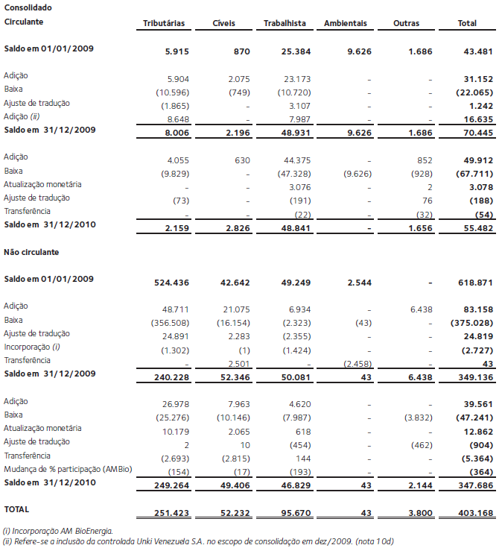

CONTINUAÇÃO DO ANEXO 1

ANEXO 2 – IR e CSLL correntes e diferido

ANEXO 3 – Impactos dos tributos na DVA

ANEXO 4 – Gráfico comparativo PIB e DVA

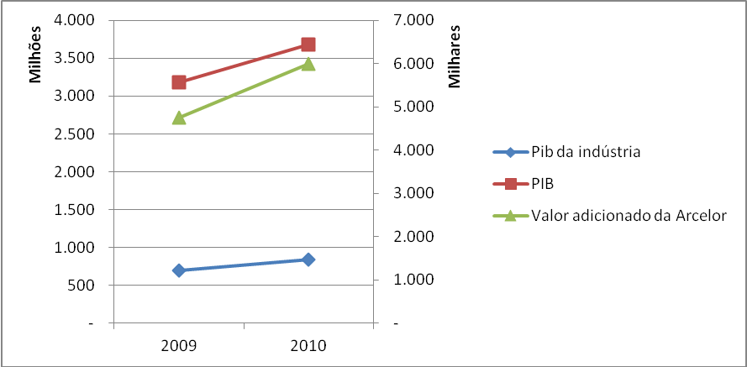

ANEXO 5 – Fundação Arcelormittal Investimentos em obras sociais

Categoria | Nome | Investimentos  2010  (Recursos Próprios e Incentivados)
Educação | Programa Ensino de Qualidade  Programa de Educação Afetivo Sexual  Programa Empreendedorismo Juvenil  Programa Cidadania Digital  Programa Educar na Diversidade  Programa Cidades da Solda | R$ 701.282,00
Educação | Programa Ver é Viver  Programa Sempre Sorrindo  Programa ouvir Bem | R$ 374.631,00
Arte e Cultura / Esporte | Programa ArcelorMittal Cultural e projetos de esporte | R$ 5.161.772,00
Educação Ambiental | Prêmio ArcelorMittal de Meio Ambiente | R$ 198.995,00
Promoção Social | Programa Cidadãos do Amanhã  Programa Rede Colaborativa  Pró-Voluntário | R$ 1.274.719,79
Total |  | R$ 7.711.399,79

ANEXO 6 –

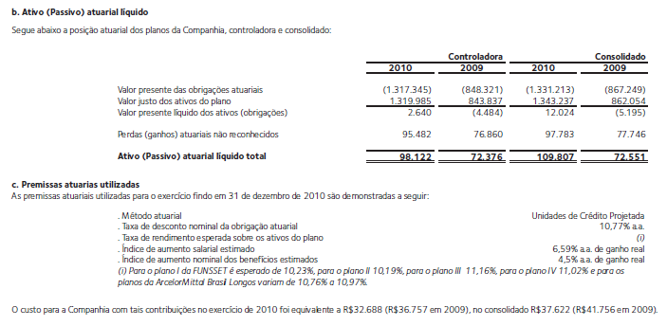

ANEXO 7 – Balanço Patrimonial

